

|  |  |  |  |  |
| --- | --- | --- | --- | --- |
| ***Estudante:*** | | | | |
| ***Turma:3ª série*** | ***Turno: matutino*** | ***Data de Aplicação:*** | | ***2º Bimestre*** |
| ***Prof(a). Izadora Thaís Marinho de Andrade Perdomo*** | | | ***Nota Final:*** | |
| ***INÍCIO: TÉRMINO:*** | | | | |
| ***PROVA BIMESTRAL DE RECUPERAÇÃO DE REDAÇÃO*** | | | | |
| ***INSTRUÇÕES GERAIS***  1. Confira atentamente a construção da prova. Qualquer falha de impressão ou falta de folhas deve ser comunicada ao professor no prazo máximo de **15 (quinze) minutos.**  2. Inicie a prova identificando todas as páginas com seu **nome e turma.**  3. Resolva as questões nos locais correspondentes usando caneta com tinta azul ou preta. Responda a lápis somente quando determinado.  4. Utilize somente o material autorizado. É proibido o uso de qualquer tipo de corretivo; de aparelho celular.  5. Esta prova é individual. Ao término do tempo, levante o braço e aguarde o fiscal recolher a prova.  6. A posse e/ou uso de meios ilícitos para a execução da prova é(são) considerado(s) falta disciplinar grave, acarretando a atribuição de **grau ZERO.**  7. As questões indicadas com **\***são questões de desafio e correspondem a um ponto adicional.  8. Esta prova vale de **0 a 10 (dez)**  **9. Em provas de exatas é obrigatório apresentação do cálculo, para validação da questão. Caso não conste será anulada.** | | | | |

**Texto 1**

 A SEGURANÇA PÚBLICA NO BRASIL

 Na última década, a questão da segurança pública passou a ser considerada problema fundamental e principal desafio ao estado de direito no Brasil. A segurança ganhou enorme visibilidade pública e jamais, em nossa história recente, esteve tão presente nos debates tanto de especialistas como do público em geral.

Os problemas relacionados com o aumento das taxas de criminalidade, o aumento da sensação de insegurança, sobretudo nos grandes centros urbanos, a degradação do espaço público, as dificuldades relacionadas à reforma das instituições da administração da justiça criminal, a violência policial, a ineficiência preventiva de nossas instituições, a superpopulação nos presídios, rebeliões, fugas, degradação das condições de internação de jovens em conflito com a lei, corrupção, aumento dos custos operacionais do sistema, problema relacionados à eficiência da investigação criminal e das perícias policiais e morosidade judicial, entre tantos outros, representam desafios para o sucesso do processo de consolidação política da democracia no Brasil.

A amplitude dos temas e problemas afetos à segurança pública alerta para a necessidade de qualificação do debate sobre segurança e para a incorporação de novos atores, cenários e paradigmas às políticas públicas.

O problema da segurança, portanto, não pode mais estar apenas adstrito ao repertório tradicional do direito e das instituições da justiça, particularmente, da justiça criminal, presídios e polícia. Evidentemente, as soluções devem passar pelo fortalecimento da capacidade do Estado em gerir a violência, pela retomada da capacidade gerencial no âmbito das políticas públicas de segurança, mas também devem passar pelo alongamento dos pontos de contato das instituições públicas com a sociedade civil e com a produção acadêmica mais relevante à área. (…)

([www.observatoriodaseguranca.org](http://www.observatoriodaseguranca.org/))

**Texto 2**

[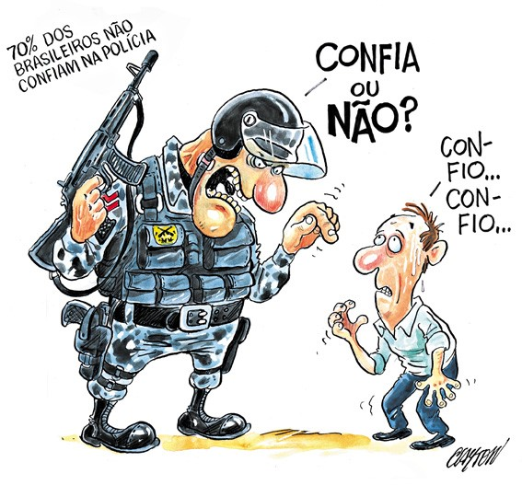](https://blog.enem.com.br/wp-content/uploads/2016/05/seguran%C3%A7a-p%C3%BAblica.jpg)

([blog.opovo.com.br](http://blog.opovo.com.br/))

**Texto 3**

 Tipificação do crime de terrorismo é destaque entre decisões na área de segurança pública

 Em 2015, o Senado aprovou projetos importantes na área de segurança pública. Foram seis propostas aprovadas no Plenário, sendo que três delas seguiram para análise da Câmara dos Deputados, duas foram sancionadas e transformadas em lei e uma, vetada.

A votação mais polêmica foi a do substitutivo oferecido pelo senador Aloysio Nunes Ferreira (PSDB-SP) ao Projeto de Lei da Câmara (PLC)101/2015, que tipifica o crime de terrorismo.  A proposta prevê pena de reclusão de 16 a 24 anos em regime fechado para quem praticar o ato. Mas, se o crime resultar em morte, a reclusão será de 24 a 30 anos.

O substitutivo aprovado tipifica o crime de terrorismo como aquele que atenta contra pessoa, “mediante violência ou grave ameaça, motivado por extremismo político, intolerância religiosa ou preconceito racial, étnico, de gênero ou xenófobo, com objetivo de provocar pânico generalizado”. De acordo com o texto, é considerado terrorismo político o ato que atentar gravemente contra a estabilidade do Estado democrático, com o fim de subverter o funcionamento das instituições.

Para alguns senadores, o texto aprovado poderia ser prejudicial aos movimentos sociais e à liberdade de expressão. O debate sobre o tema vai continuar no Congresso Nacional. Como houve alteração em relação à proposta original, o texto voltou para reanálise da Câmara dos Deputados. (…)

(www12.senado.leg.br)

 Com base na leitura dos seguintes textos motivadores e nos conhecimentos construídos ao longo de sua formação, redija texto dissertativo-argumentativo em modalidade escrita formal da língua portuguesa sobre o tema Os desafios da segurança pública no Brasil, apresentando proposta de intervenção que respeite os direitos humanos. Selecione, organize e relacione, de forma coerente e coesa, argumentos e fatos para defesa de seu ponto de vista.

  Instruções

– O texto definitivo deve ser escrito à tinta, na folha própria, em até 30 linhas.

– A redação com até 7 (sete) linhas escritas será considerada “insuficiente” e receberá nota zero.

– A redação que fugir ao tema ou que não atender ao tipo dissertativo-argumentativo receberá nota zero.

– A redação que apresentar proposta de intervenção que desrespeite os direitos humanos receberá nota zero.

– A redação que apresentar cópia dos textos da Proposta de Redação terá o número de linhas copiadas desconsiderado para efeito de correção.

“Se quiser ser feliz, amarre-se a uma meta, não as pessoas ou as coisas”

Albert Einstein

Faça uma excelente prova!!!

Prof.ª Izadora Thaís